ENTREGA DESAFIO SASS-SEO

Resumo cambios realizados en el SEO de todos los HTML

INDEX



COMO COMPRAR

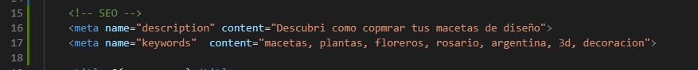

CONTACTO

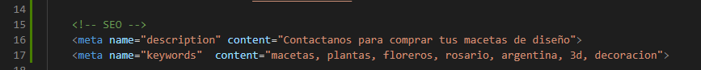

PRODUCTOS

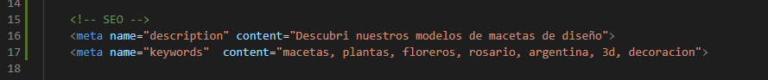

REVENDEDORES

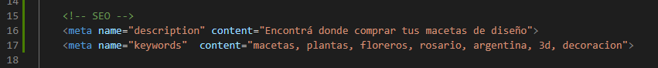

Además utilicé SASS para ir limpiando el CSS

Mixins: para el cambio de color en el hover de redes sociales

Extend: para botones en la pagina de productos

Maps: para guardar los colores de los gradientes